

Tekst op de rug



Op de achterkant van een boek komt vaak een tekst te staan.   
Dit heet de flaptekst. Hier leest u waar het boek over gaat.

Let op! Wanneer je het lettertype van de rug verandert,

dien je opnieuw te kijken naar de uitlijning.

Zie voor meer informatie onze handleiding.

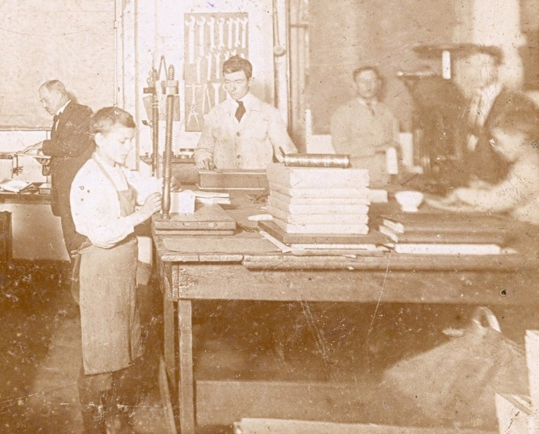

Titel van het boek

*Eventuele ondertitel*

Auteur van het boek